**Instructivo de instalación y configuración VPN**

**En computador personal (home office)**

**Propósito**

Brindar instrucciones para la instalación y configuración de la VPN en computadores personales-Windows con ocasión a la implementación del home office.

**Alcance**

Inicia con el acceso a la plataforma del VPN y su descarga, posteriormente indica el paso a paso y finaliza enunciando las rutas de consulta en caso de presentarse errores.

**Paso a paso:**

1. Ingrese al siguiente Link <https://www.fortinet.com/support/product-downloads> y realice la descarga del software cliente para establecer la conexión VPN, ver imagen.

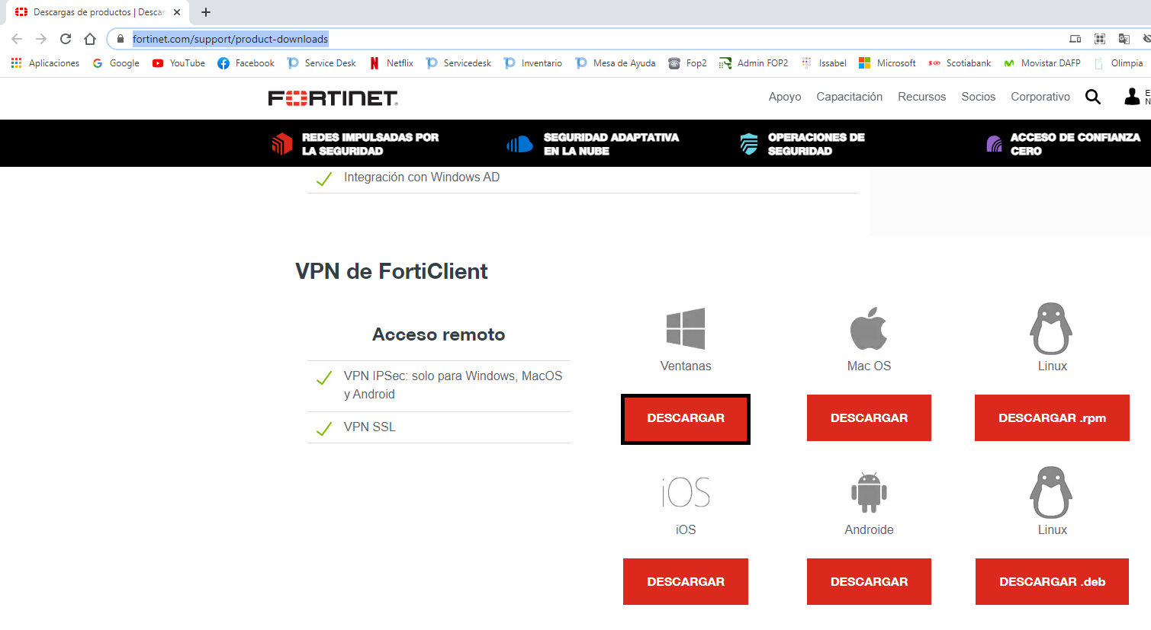

1. Selección la opción de descarga, según el sistema operativo instalado en su equipo, en este caso debe elegir Descarga para Ventanas (Windows).
2. Una vez realizada la descarga del Forticlient diríjase a la carpeta descargas, donde ubicará el software descargado, ver imagen.

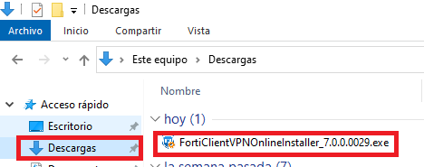

1. Una vez ubicado el archivo dé doble clic sobre el mismo para iniciar la instalación, le aparece una ventana de seguridad solicitando permisos, dé clic en la opción de SI, y siga los pasos de cada una de las imágenes.

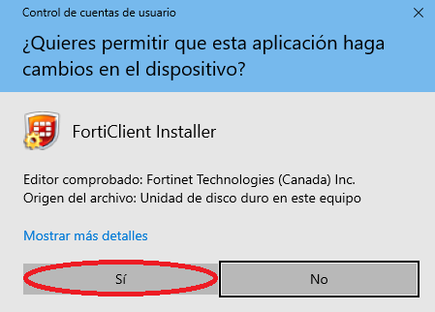

* Habilite la opción SI, he leído y acepto, oprima la opción Siguiente

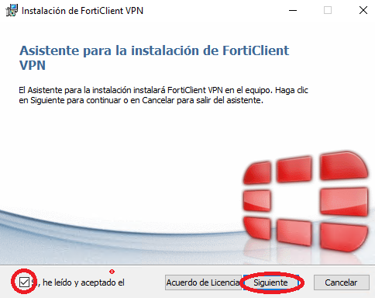

* Oprima la opción Siguiente

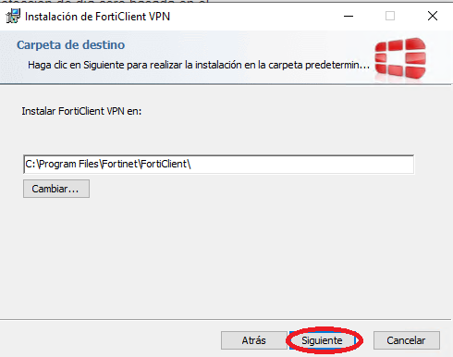

* Oprima la opción Instalar

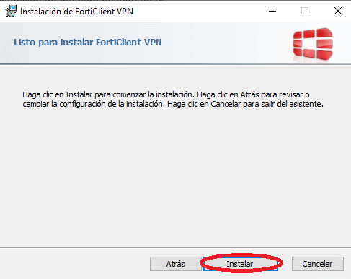

* En este momento inicia el proceso de instalación del Forticlient, una vez termine el proceso oprima la opción finalizar

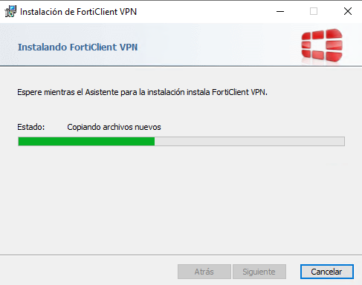

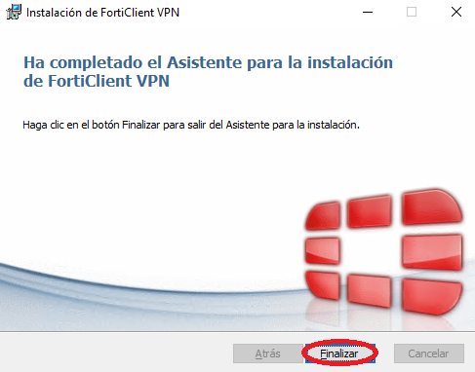

1. Una vez instalado el Forticlient, ubique en la barra de tareas un icono de color verde o azul, de doble clic sobre el mismo, aparece una ventana a la cual debe aceptar las condiciones, ver imágenes.

  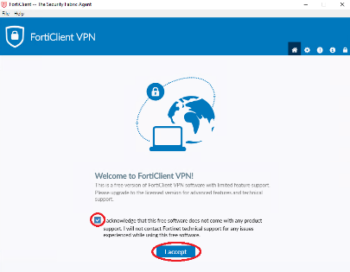

1. En la ventana que aparece indique configuración VPN, ver imagen.

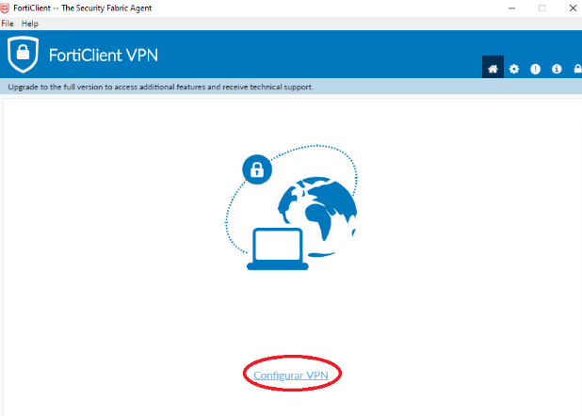

1. Diligencia la siguiente información en la ventana que aparece, ver imagen.

* Nombre de Conexión: **DAFP_PPAL**
* Gateway Remoto: **170.246.113.196**
* Puerto **4433**

**Nota N° 1:** Para que mantenga la configuración del puerto debe habilitar la opción de personalizar puerto. Al finalizar oprima la opción Guardar.

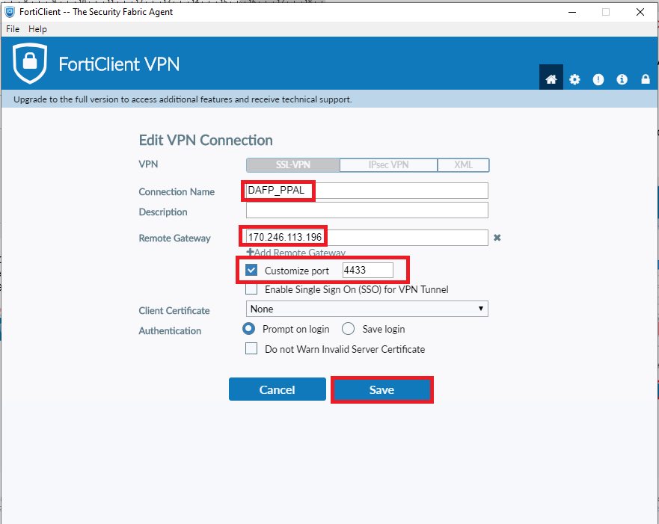

1. Una vez realizada la configuración aparece una ventana donde solicita el usuario y la contraseña, en la cual debe digitar el usuario y la contraseña con que ingresa a su equipo en la oficina, una vez ingresados los datos dé clic en la opción Conectar, ver imagen.

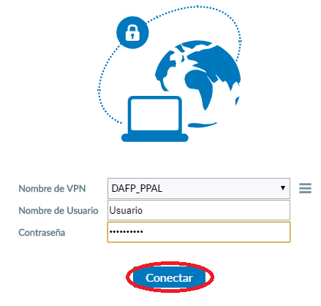

* Al iniciar el conteo aparece una ventana emergente a la cual debe indicar que **SI** con el fin de aceptar el certificado de seguridad.

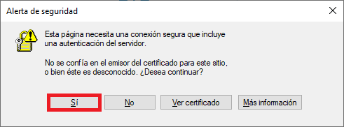

* *Se establece la conexión:*

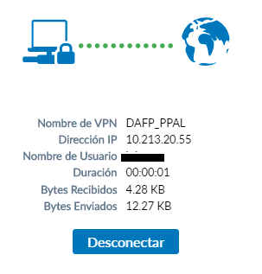

**Nota N° 2:** Si aparece un mensaje de error al llegar al 40%, realice el paso el paso N° 9, o de lo contrario continúe con el paso N° 12, ejemplo de uno de los errores más comunes.

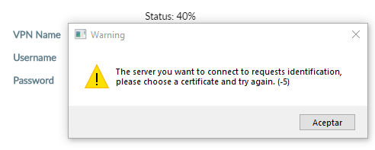

1. Ubique con el Mouse el ícono de Windows que se encuentra en la parte inferior de la pantalla y digite “Opciones de Internet”, ver imagen.

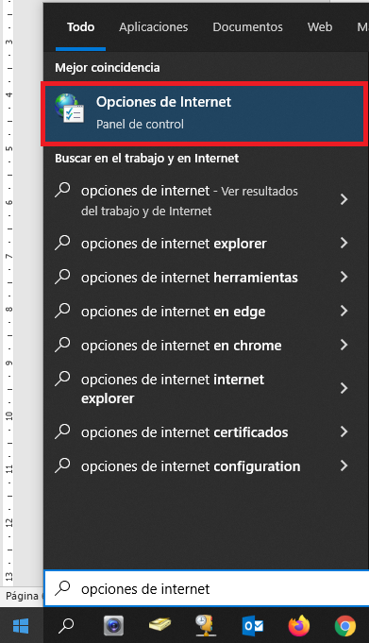

1. Al abrir Opciones de Internet aparece un cuadro, ubíquese en opciones avanzadas, luego con la barra diríjase al final del listado y verifique que las opciones de SSL 3.0, TLS 1.1 Y TLS 1.2 estén habilitadas, si no están habilitadas proceder a habilitarlas dando clic sobre ellas y luego dé clic en la opción Aceptar, ver imagen.

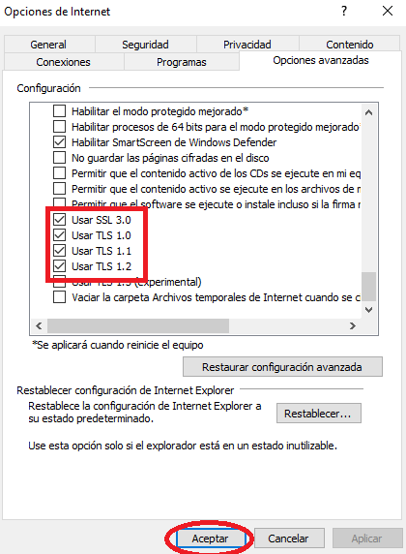

**Nota N° 3:** Una vez guardados los cambios realice nuevamente el paso N° 8 del manual.

**Nota N° 4:** Si solo va a usar la VPN para la conexión a Yaksa una vez efectué la conexión exitosa diríjase al paso N° 12 del manual**.**

1. Conexión a su equipo de trabajo en Función Pública

* Una vez establecida la conexión vía VPN, Ubique con el Mouse el ícono de Windows que se encuentra en la parte inferior de la pantalla y digite “Escritorio Remoto”, ver imagen.

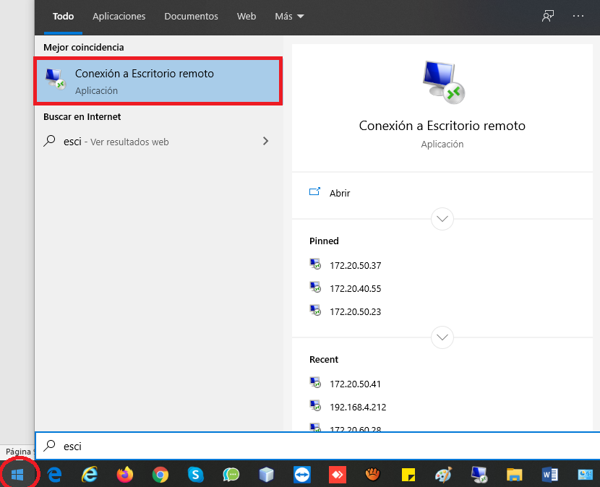

* Al dar clic en Escritorio Remoto, debe aparecer una ventana emergente, en la cual debe digitar la IP local de su equipo asignado en Función Pública. Ver imagen

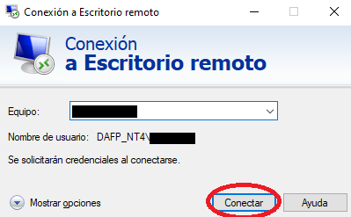

* Al dar clic sobre el botón Conectar el sistema presentará la siguiente ventana.

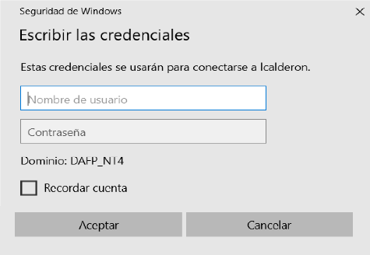

* Para conectarse, ingrese su usuario y contraseña asignados por Función Pública,

**Nota N° 5:** En el campo de usuario debe colocar primero Dafp. Local \usuario, ver imagen.

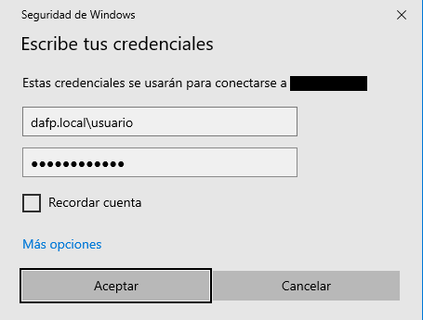

* Una vez ingresados los datos de clic en la opción “Aceptar”.

A partir de este momento, se establece la conexión a su equipo de trabajo ubicado en las instalaciones de Función Pública. Donde podrá ver su escritorio de trabajo y realizar las actividades que se requieran.

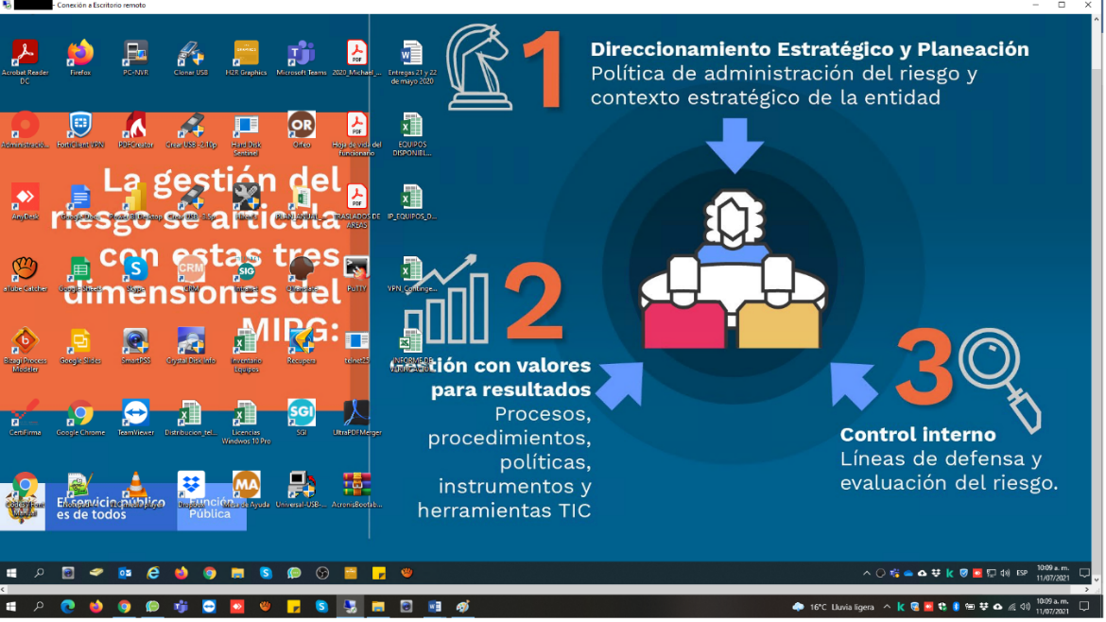

**Nota N° 6 :** Una vez finalice sus actividades, por favor cierre la ventana dando clic al botón  ubicado en la parte superior derecha de la ventana.

1. Para ingresar directamente a YAKSA realice los siguientes pasos:

* Oprima la tecla Windows + R ver imagen,

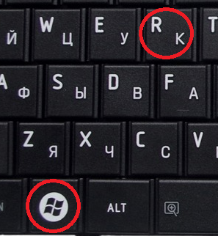

* Aparece el ejecutar de Windows, en este campo digite lo siguiente \\yaksa.dafp.local y de clic en la opción aceptar, ver imagen.

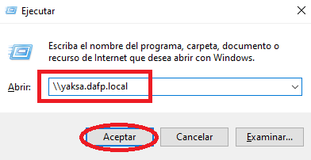

* Al dar clic sobre el botón aceptar el sistema presentará una ventana, para conectarse ingrese su usuario y contraseña asignados por Función Pública,

**Nota N° 7:** En el campo de usuario debe colocar primero Dafp. Local \usuario, ver imagen.

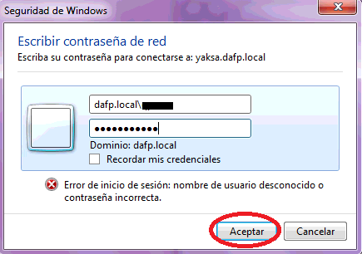

* Una vez ingresados los datos de clic en la opción “Aceptar”.
* Al dar clic sobre el botón aceptar el sistema presentará la ventana de Yaksa donde podrá ingresar a las carpetas que tenga permisos asignados.

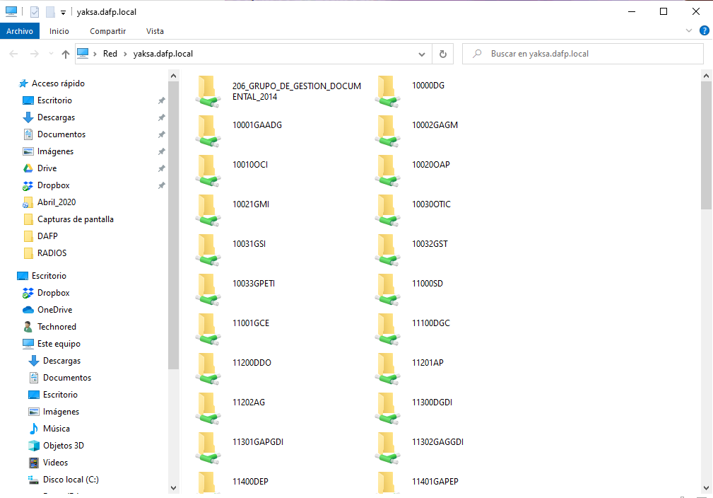

**Nota N° 8:** Los permisos de ingreso a alguna carpeta de yaksa solo pueden ser solicitados y autorizados por los jefes de área y/o secretaria de cada área con previa autorización del jefe, mediante la herramienta ProactivaNet por la plantilla de carpetas compartidas.

1. Si se presentan errores en el proceso de configuración que no están solucionados dentro del manual debe colocar el caso a la mesa de ayuda por la herramienta ProactivaNet, para lo cual siga las instrucciones:

* Ingrese al link <http://mesadeservicio.dafp.gov.co/>
* Una vez en la plataforma de clic en la opción de acceso integrado Windows, ver imagen.

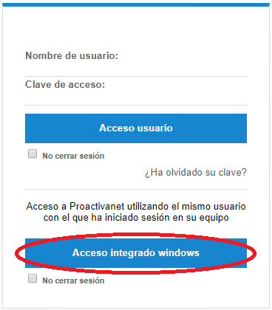

* Aparece una ventana emergente solicitando un usuario y una contraseña por favor digite los datos con los que ingresa a su equipo en Función Pública, una vez ingresados los datos de clic en la opción acceder, ver imagen

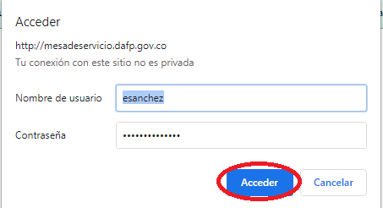

* Una vez dentro de la plataforma de clic la opción de catálogo, ver imagen

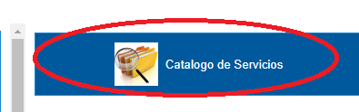

* Clic en la opción de mesa de servicio primer nivel, ver imagen.

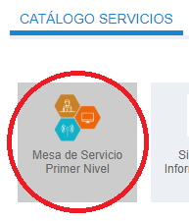

* Clic en la opción acceso remoto, ver imagen

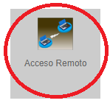

* Seleccione la opción Ver todas las plantillas y luego dé clic en acceso remoto ver imagen.

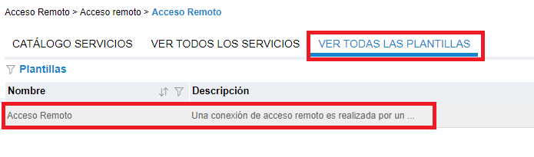

* Escriba de maneras clara su requerimiento en el campo de descripción y sus datos de contacto para que el personal de mesa de ayuda pueda comunicarse con ustedes; ejemplo: “Buenas Tardes, solicito su ayuda con la configuración de la VPN y conexión al escritorio remoto de mi equipo en la Oficina, mis datos de contacto son Pepito Pérez Celular 3205684561”, ver imagen.

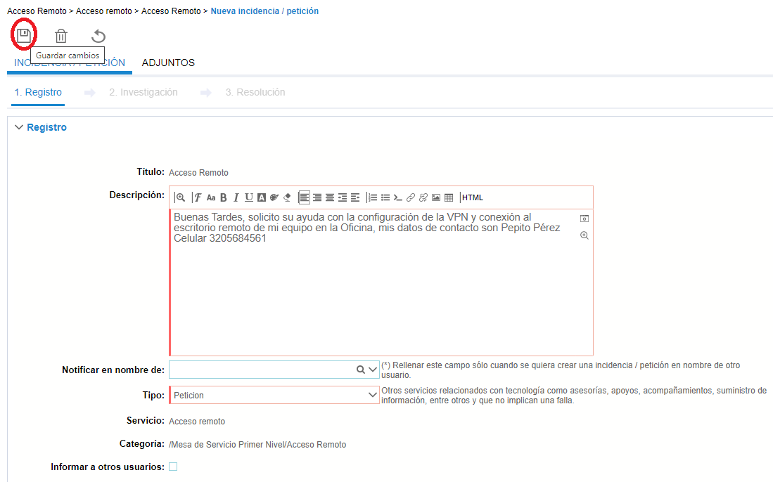

* Una vez diligenciado el cuadro dé clic en la opción de Guardar cambios, ver imagen.

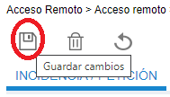

* Una vez dé clic en la opción Guardar cambios el caso quedará radicado, donde el código es el número de caso que le fue asignado, ver imagen.

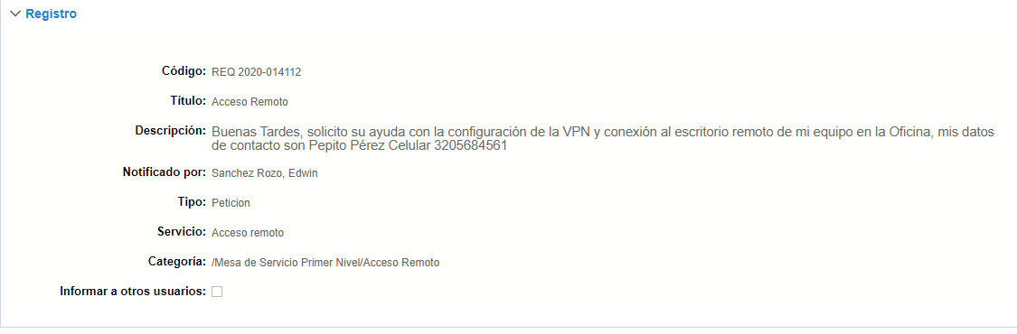

**Nota N° 9:** La comunicación por parte del personal de mesa de ayuda con el (la) funcionario(a), pasante o contratista que solicita el apoyo técnico se realizará por orden de llegada de los casos radicados por el ProactivaNet, bien sea por llamada telefónica a los números telefónicos que digito al momento de colocar el caso o vía chat por la herramienta Microsoft Teams.

**Nota N° 10:** En ningún caso se prestará el servicio de soporte primer nivel, si no se cuenta con un número de radicación el cual es generado por la herramienta ProactivaNet.